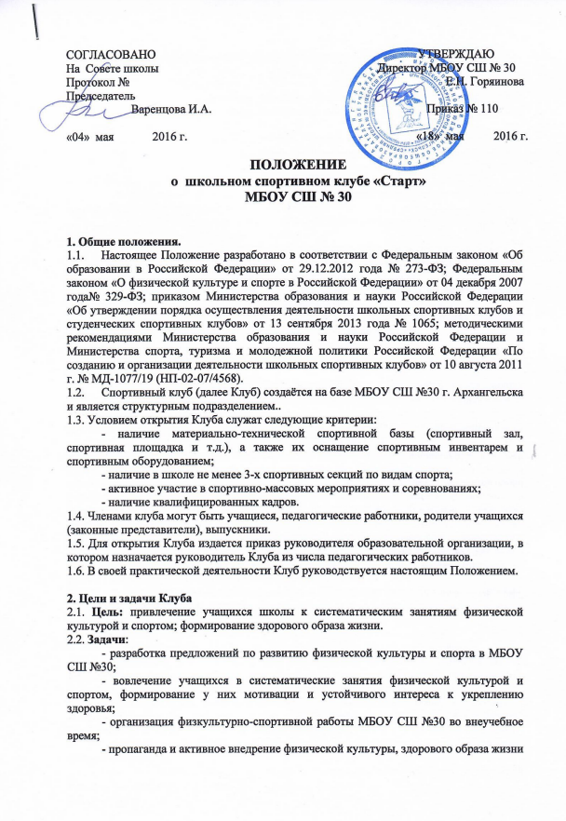
СОГЛАСОВАНО УТВЕРЖДАЮ
На Совете школы Директор МБОУ СШ № 30
Протокол № Е.Н. Горяинова
Председатель
Варенцова И.А. Приказ №

« » 2016 г. « » 2016 г.

ПОЛОЖЕНИЕ
о школьном спортивном клубе «Старт»
МБОУ СШ № 30
1. Общие положения.
  - Настоящее Положение разработано в соответствии с Федеральным законом «Об образовании в Российской Федерации» от 29.12.2012 года № 273-ФЗ; Федеральным законом «О физической культуре и спорте в Российской Федерации» от 04 декабря 2007 года№ 329-ФЗ; приказом Министерства образования и науки Российской Федерации «Об утверждении порядка осуществления деятельности школьных спортивных клубов и студенческих спортивных клубов» от 13 сентября 2013 года № 1065; методическими рекомендациями Министерства образования и науки Российской Федерации и Министерства спорта, туризма и молодежной политики Российской Федерации «По созданию и организации деятельности школьных спортивных клубов» от 10 августа 2011 г. № МД-1077/19 (НП-02-07/4568).
  - Спортивный клуб (далее Клуб) создаётся на базе МБОУ СШ №30 г. Архангельска и является общественным объединением.
1.3. Условием открытия Клуба служат следующие критерии:
- наличие материально-технической спортивной базы (спортивный зал, спортивная площадка и т.д.), а также их оснащение спортивным инвентарем и спортивным оборудованием;
- наличие в школе не менее 3-х спортивных секций по видам спорта;
- активное участие в спортивно-массовых мероприятиях и соревнованиях;
- наличие квалифицированных кадров.
  - 1.4. Членами клуба могут быть учащиеся, педагогические работники, родители учащихся (законные представители), выпускники.
1.5. Для открытия Клуба издается приказ руководителя образовательной организации, в котором назначается руководитель Клуба из числа педагогических работников.
1.6. В своей практической деятельности Клуб руководствуется настоящим Положением.

2. Цели и задачи Клуба
2.1. Цель: привлечение учащихся школы к систематическим занятиям физической культурой и спортом; формирование здорового образа жизни.
2.2. Задачи:
- разработка предложений по развитию физической культуры и спорта в МБОУ СШ №30;
- вовлечение учащихся в систематические занятия физической культурой и спортом, формирование у них мотивации и устойчивого интереса к укреплению здоровья;
- организация физкультурно-спортивной работы МБОУ СШ №30 во внеучебное время;
- пропаганда и активное внедрение физической культуры, здорового образа жизни в повседневную жизнь учащихся и членов их семей.

3. Содержание работы Клуба
3.1. Клуб осуществляет свою деятельность во взаимодействии с администрацией МБОУ СШ №30, Школьным ученическим советом, ДОО «Гагаринцы» и выполняет следующие функции:
- организует для учащихся систематические занятия физической культурой и спортом в спортивных секциях и командах, группах оздоровительной направленности;
- проводит массовые физкультурно-оздоровительные мероприятия, спортивные праздники, дни здоровья, спартакиады, соревнования;
- устанавливает и поддерживает связи с детско-юношескими спортивными школами и другими спортивными организациями;
- взаимодействует со средствами массовой информации, размещает информацию о деятельности клуба на Интернет-порталах;
- пропагандирует в общеобразовательной организации основные идеи физической культуры, спорта, здорового образа жизни, в том числе деятельность Клуба.
Совместно с администрацией образовательной организации:
- формирует сборные команды образовательной организации по видам спорта и обеспечивает их участие в спортивных соревнованиях;
- организует и проводит смотры, конкурсы на лучшую постановку массовой физкультурно-оздоровительной и спортивной работы среди классов.

4. Органы управления Клуба

4.1. Общее педагогическое руководство деятельностью спортивного клуба школы осуществляет заместитель директора образовательного учреждения по воспитательной работе.
4.2. Организационное и методическое руководство осуществляет председатель Совета школьного спортивного клуба и учителя физической культуры.
4.3. Органами самоуправления клуба являются общее собрание членов клуба и Совет клуба.
4.4. Общее собрание членов клуба созывается по мере необходимости, но не реже одного раза в год. Общим собранием членов клуба из числа учащихся, спортсменов-активистов, физоргов классов, родителей, педагогических работников ежегодно избирается Совет клуба, который непосредственно руководит его работой. Свою работу Совет организует с помощью представителей классов и физоргов, являющихся непосредственными организаторами физкультурных мероприятий в классах. Заседания Совета клуба проводятся не реже одного раза в два месяца. Совет клуба отчитывается один раз в году перед общим собранием членов клуба.
Собрания, заседания считаются правомочными, если в них участвует более половины членов клуба, членов Совета клуба.
4.5. Совет клуба:
- принимает решение о названии клуба;
- утверждает символику клуба;
- утверждает план работы на год и предоставляет ежегодный отчет о работе клуба;
- принимает решения о приеме и исключении членов клуба;
- организует проведение спортивно-оздоровительных мероприятий;
- обеспечивает систематическое информирование учащихся и родителей (законных представителей) о деятельности клуба;
- обобщает накопленный опыт работы и обеспечивает развитие лучших традиций деятельности клуба;
- обеспечивает взаимодействие с учреждениями, общественными организациями, спортивными федерациями и т.д.;
- готовит предложения руководителю ОУ о поощрении членов клуба, обеспечивших высокие результаты в организационной, физкультурно-оздоровительной и спортивно-массовой работе.
4.6. Руководитель клуба осуществляет руководство деятельностью клуба, ведет его заседания, действует от имени клуба, представляет его в администрации образовательной организации, общественных и государственных организациях.
4.8. Для организации работы по различным направлениям деятельности в структуре клуба могут создаваться комиссии:
- комиссия по спортивно-массовой работе помогает руководству школы, классным руководителям и учителям физической культуры в организации физкультурно-массовых мероприятий, «Дня здоровья»;
- комиссия по пропаганде физической культуры, спорта и здорового образа жизни организует свою работу через стенную печать, спортивные праздники, показательные выступления спортсменов. Она создает уголок физической культуры, помещая в нем иллюстрированные и печатные материалы о спорте, организует беседы на темы о значении физической культуры, правилах гигиены, режима питания, двигательной активности, привлекая для этого учителей, родителей, представителей медицинского персонала;
комиссия по подготовке общественных инструкторов и судей помогает учителю физической культуры готовить и направлять общественных инструкторов, судей и физоргов для организации и проведения физкультурно-оздоровительных и спортивных мероприятий в школе;
- хозяйственная комиссия содействует руководству школы в благоустройстве спортивных сооружений, обеспечении сохранности и пополнении спортивного оборудования и инвентаря.

5. Организация деятельности Клуба

5.1. Клуб осуществляет свою деятельность в соответствии с Положением.
5.2. Вступить в члены спортивно-оздоровительного клуба может любой желающий, признающий Положение о спортивном клубе, обязанности членов спортивного клуба и желающий активно участвовать в деятельности клуба.
5.3. Приём в члены клуба осуществляется добровольно как по устным, так и по письменным заявлениям и может быть как индивидуальным, так и коллективным.
К участию в мероприятиях спортивного клуба допускаются несовершеннолетние учащиеся, имеющие соответствующую группу здоровья.
К занятиям в спортивных секциях допускаются несовершеннолетние учащиеся, представившие на имя директора ОУ письменное заявление от их родителей (законных представителей), а также медицинскую справку, в которой указываются сведения о состоянии их здоровья.
5.4. Занятия в клубе проводятся в соответствии с графиками, расписаниями, планами физкультурно-спортивных мероприятий.
5.5. Непосредственное проведение занятий осуществляется учителями и физической культуры, педагогами дополнительного образования.
5.6. Формы организации работы спортивного клуба, методы и средства выбираются спортивным клубом в соответствии со спецификой основных направлений деятельности, а также возрастом обучающихся с учетом состояния их здоровья. Основными формами работы спортивных клубов являются занятия в секциях, группах и командах, комплектующихся с учетом пола, возраста, уровня физической и спортивно-технической подготовки, а также состояния здоровья учащихся.
5.7. Клуб вправе:
- иметь эмблему, знак, флаг и другую атрибутику, информационный сайт в сети Интернет;
- в установленном порядке приобретать и выдавать членам клуба для пользования спортивный инвентарь и форму;
- осуществлять планирование, подготовку и проведение массовых спортивных соревнований, спартакиад, походов, других массовых физкультурно-оздоровительных мероприятий;
- ходатайствовать о награждении и награждать спортсменов и работников Клуба;
- осуществлять иную деятельность, не противоречащую законодательству.

- Материально-техническая база

6.1. Для проведения физкультурно-оздоровительной работы в клубе используется спортивный инвентарь и оборудование, спортивный зал и спортивная площадка МБОУ СШ №30, а также другие спортивные сооружения, которые имеют разрешение на организацию и проведение физкультурно-оздоровительных и спортивно-массовых мероприятий.

- Права и обязанности воспитанников Клуба

7.1. Воспитанники клуба имеют право:
- бесплатно пользоваться спортивным инвентарем, оборудованием и спортивными сооружениями, а также методическими пособиями;
- получать консультации;
- избирать и быть избранными в Совет клуба;
- систематически проходить медицинское обследование;
- вносить предложения по совершенствованию работы клуба.
7.2. Воспитанник Клуба обязан:
- соблюдать установленный порядок;
- соблюдать правила техники безопасности при проведении занятий;
- бережно относиться к имуществу и спортивному инвентарю;
- показывать личный пример здорового образа жизни.

- Документация Клуба, учет и отчетность

8.1. В своей деятельности клуб руководствуется своим планом работы, календарным планом спортивно-массовых, оздоровительных и туристских мероприятий ОУ, округа, города и т.д.
8.2. Клуб должен иметь:
- положение о клубе;
- приказ об открытии клуба;
- положение о Совете клуба;
- списки физоргов;
- информационный стенд о деятельности клуба (название, эмблема, календарный план мероприятий, экран проведения внутришкольных соревнований, поздравления победителей и призеров соревнований);
- дополнительные образовательные программы, учебные планы, расписание занятий;
- журналы групп, занимающихся в спортивных секциях;
- годовые отчеты о проделанной работе;
- протоколы соревнований по видам спорта, положения о соревнованиях и других мероприятиях;
- контрольно-переводные нормативы и протоколы тестирования;
- результаты и итоги участия в соревнованиях на уровне школы, округа и т.д.;
- протоколы заседаний Совета Клуба;
- инструкции по охране труда и при проведении учебно-тренировочных занятий и спортивно-массовых мероприятий;
- должностные инструкции.

- Источники финансирования

  - Деятельность клуба осуществляется за счет бюджетного финансирования.
9.2. Клуб имеет право привлекать в соответствии с законодательством Российской Федерации, Уставом ОУ дополнительные финансовые средства за счет предоставления дополнительных платных услуг, целевые спонсорские средства, благотворительные пожертвования юридических и физических лиц.

